筑梦起航 青春向学
——泉州华侨职校举行2025级新生开学典礼
清秋毓秀迎新知，华职扬帆启新程。怀着对未来的美好期盼与无限向往，我们迎来了充满希望与挑战的新学年。2025年9月7日上午，泉州华侨职校隆重举行2025级新生开学典礼。本次开学典礼采用线上线下相结合的方式，主会场设于学术报告厅，各班级教室同步设立分会场，典礼由吴鹏翔副校长主持。
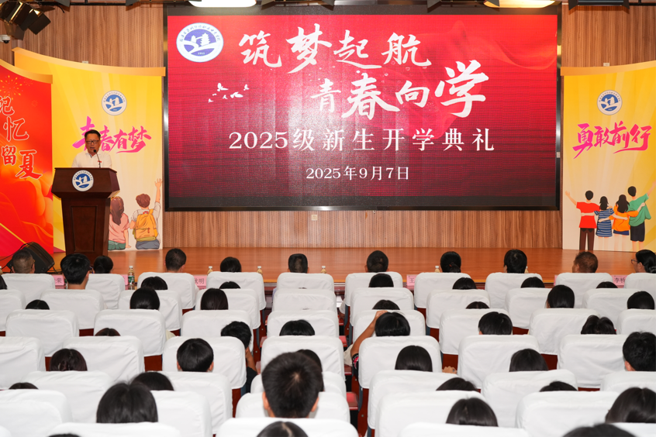
国歌嘹亮 薪火相传
典礼伊始，雄壮的国歌声响彻校园，全体师生庄严肃立。激昂的旋律激荡着每个人的爱国情怀，也点燃了对新学期的无限期待。这不仅是新学期的启航号角，更是传承使命、接续奋斗的庄严仪式。全体华职人将以昂扬的姿态，共同谱写职业教育高质量发展的新篇章！
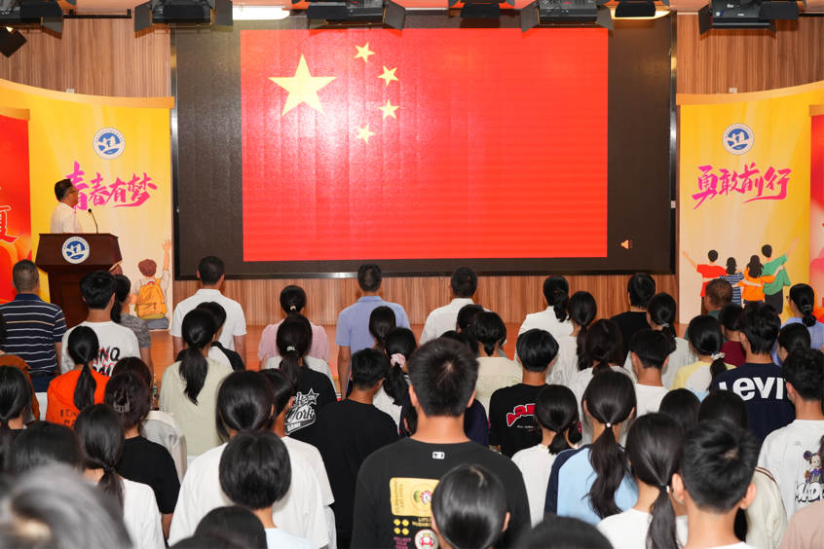

殷殷嘱托 砥砺前行
校党委书记、校长张扬作开学致辞，首先向恪尽职守、潜心育人的全体教职员工致以崇高敬意，并向满怀憧憬、加入华职的2025级学子们表示最诚挚的欢迎。为帮助新生系好人生的“第一粒扣子”，筑牢思想根基，张扬书记以《传承抗战精神 奋斗华职新征程》为题开讲校长思政大讲堂，深入浅出地阐释了新时代赋予学生的历史机遇与责任担当，并寄语新生：一是心怀国家，传承精神；二是勤学笃行，续写荣光；三是悦纳自己，向阳而生。
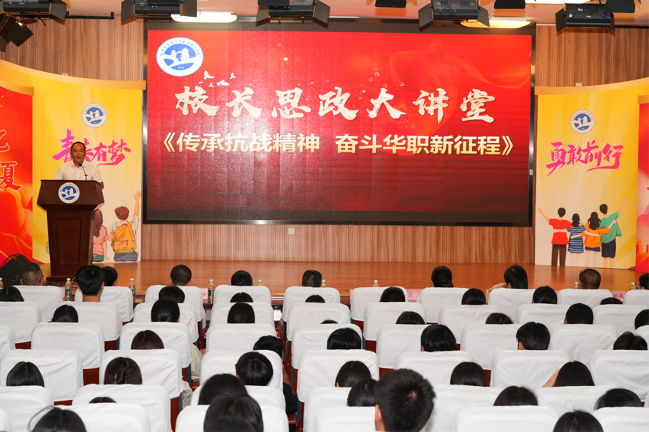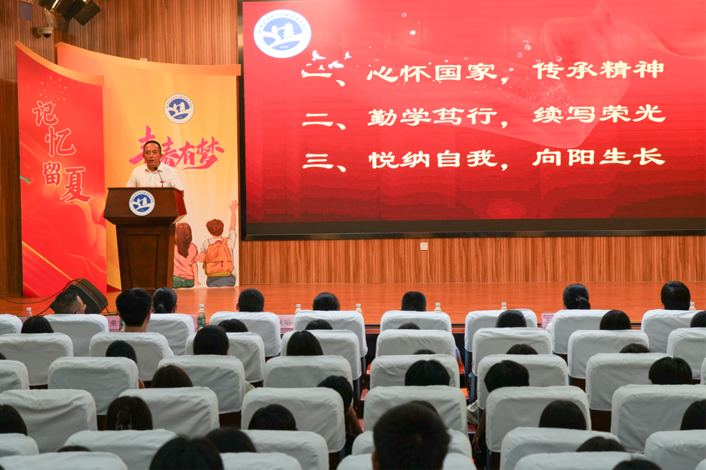

榜样引领 青春接力
优秀学子率先垂范，传递青春正能量。在福建省高职分类考试中，以计算机专业全省第一名考入泉州师范学院的2022级网安班陶新文学长上台寄语学弟学妹们：技能成就出彩人生，奋斗的青春最美丽。希望学弟学妹们明确目标，锤炼过硬本领，用奋斗书写无悔青春。随后，2025级动漫班满美兰同学作为新生代表上台发言，她表示：新的学习生活已拉开帷幕，让我们以“九三阅兵”为契机，以革命先烈们为榜样，用我们的青春和汗水，书写属于我们的辉煌篇章！
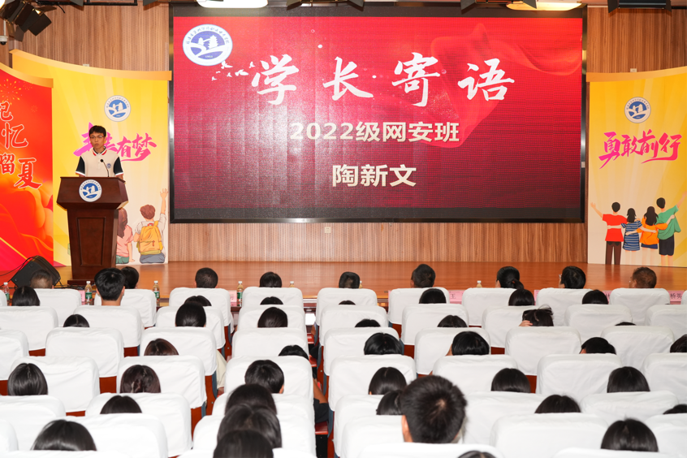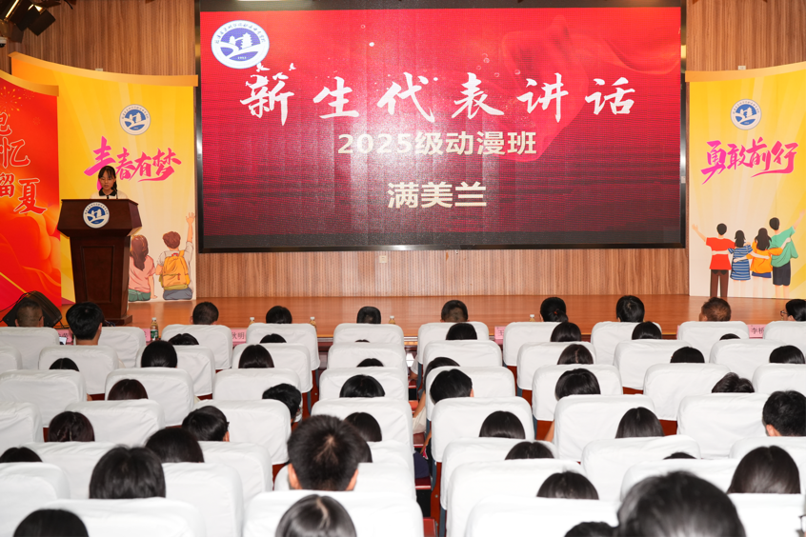

入学教育 护航成长
为筑牢新生法治安全意识，我校特别邀请鲤城公安分局王晓杰警官为2025级新生开展“防范电信网络诈骗宣传月”教育。王晓杰警官结合真实的案例，生动再现刷单诈骗、游戏账号充值诈骗、网购诈骗、冒充熟人诈骗等在学生群体中易发的诈骗类型。提醒同学们在上网时，一定要提高警惕，筑牢反诈防线，维护自身合法权益。
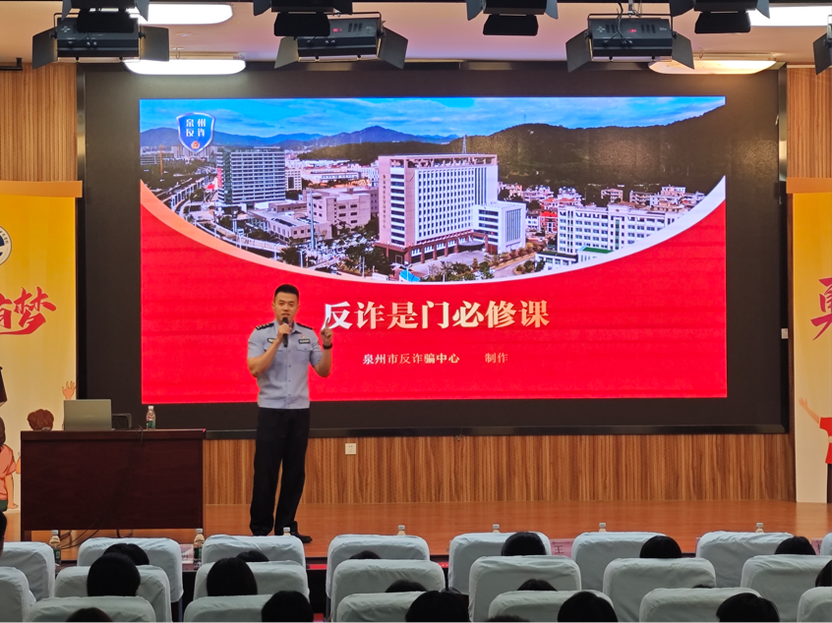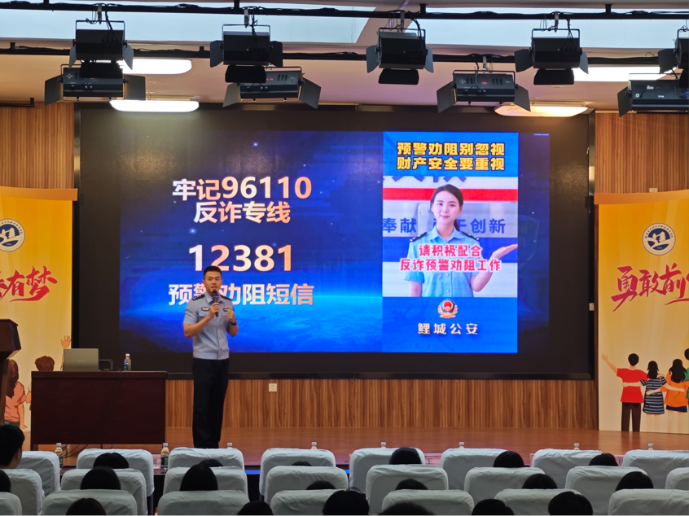

随后，学工处蔡秋明主任为新生们开展校纪校规与行为规范专题教育。蔡秋明主任结合学校的校纪校规，从课堂纪律、宿舍管理、仪容仪表等多个维度进行了细致且全面的解读，要求同学们将外在的规则约束内化为内心的自觉修养，尽快融入校园生活，成为一名明礼守信、自律自强的新时代中职生。
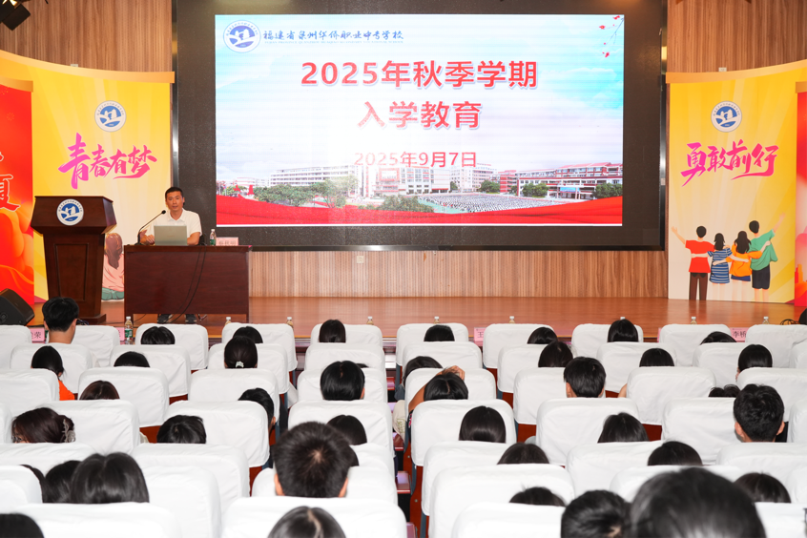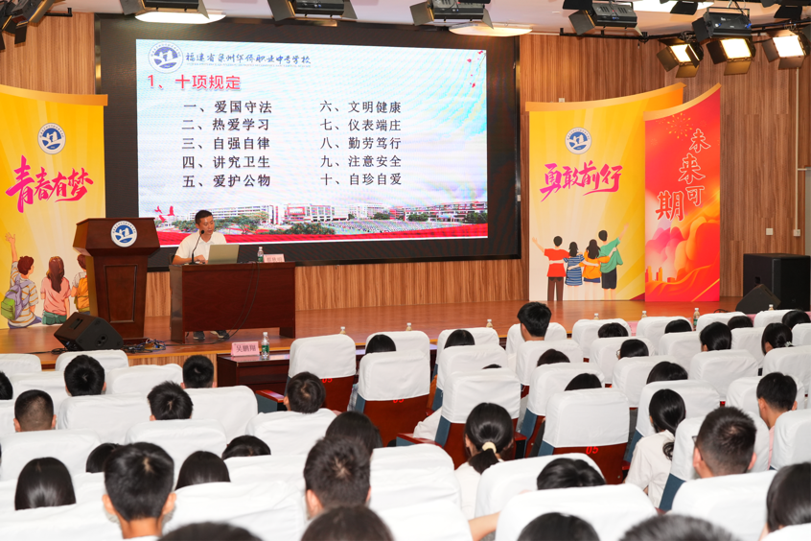
青春筑梦正当时，扬帆起航谱新篇。开学典礼在热烈的氛围中圆满落下帷幕，2025级新生正式开启“技能成才 强国有我”的新征程。相信在泉州华侨职校这片孕育匠心的沃土上，同学们定能以奋斗为笔、以技能为墨，绘就属于自己的精彩人生。

